CÒDICE
de las HUELGAS
Es tracta d'un document medieval de gran importància. Va ser copiat a començaments del segle XIV en el Reial monestir de Las Huelgas, un monestir cistercenc fundat l’any 1189 pel rei Alfons VIII de Castella.

Ens permet conèixer la pràctica del cant polifònic a Espanya ja que la majoria de las peces que el formen són polifòniques, és a dir escrites a vàries veus.
Consta de 186 peces musicals manuscrites en plecs de pergamí relligats per les monges de l’abadia amb la finalitat de ser interpretades en algun moment de la Missa.

En l’època de L’Abadessa Berenguela, filla de Fernando III, del 1241 al 1288 cent monges cantaven al cor del convent.

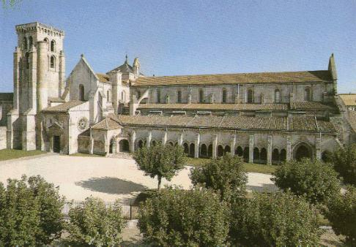

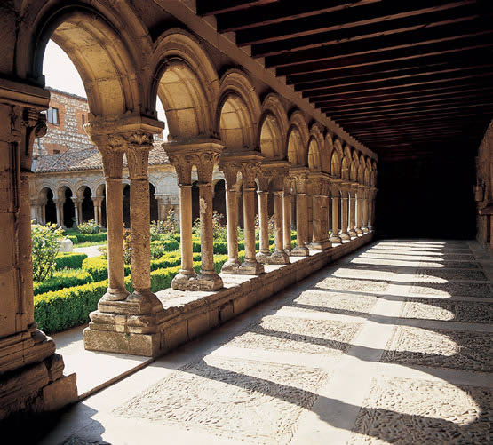

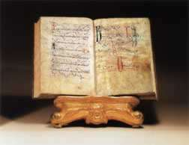

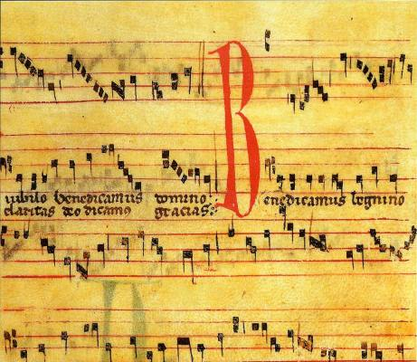

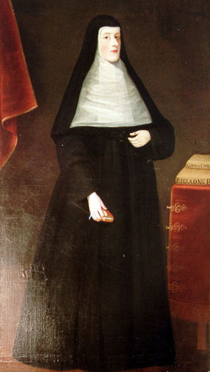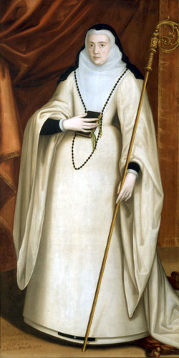

Ana Margarita. 1650. Ana de Austria, abadesa.
Valladolid 1601- París 1666

